ΠΡΟΒΛΗΜΑΤΑ ΦΥΣΙΚΩΝ ΑΡΙΘΜΩΝ ΜΕ ΤΙΣ ΤΕΣΣΕΡΙΣ ΠΡΑΞΕΙΣ 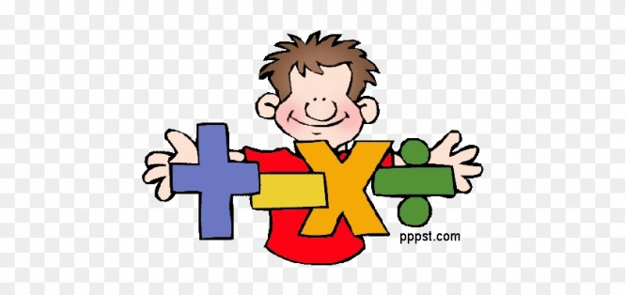
- Η Ευδοκία θέλει να τοποθετήσει στο άλμπουμ της 260 αυτοκόλλητα. Αν σε κάθε σελίδα τοποθετεί 12 αυτοκόλλητα, πόσες σελίδες πρέπει να χρησιμοποιήσει και πόσα αυτοκόλλητα θα βάλει στην τελευταία σελίδα;
ΛΥΣΗ

ΑΠΑΝΤΗΣΗ

- Η Ακαδημία Ποδοσφαίρου της συνοικίας μου αγόρασε μπάλες με 24 ευρώ τη μία. Πλήρωσε με 9 χαρτονομίσματα των 50 ευρώ και πήρε ρέστα 18 ευρώ. Πόσες μπάλες αγόρασε;
ΛΥΣΗ

ΑΠΑΝΤΗΣΗ
- Στον κινηματογράφο της γειτονιάς προβλήθηκε μια δημοφιλής κωμωδία για μικρούς και μεγάλους. Το Σάββατο, πριν το κλείσιμο λόγω ιού, την παρακολούθησαν 176 παιδιά με εισιτήριο 6 ευρώ και 89 ενήλικες με εισιτήριο 9 ευρώ. Πόσα ευρώ ήταν τα έσοδα του κινηματογράφου;
ΛΥΣΗ

ΑΠΑΝΤΗΣΗ

- Ο συνολικός αριθμός των επιβατών ενός πλοίου είναι 928 άτομα. Παιδιά και γυναίκες μαζί είναι 548, ενώ γυναίκες και άντρες μαζί είναι 783. Πόσοι από τους επιβάτες είναι άντρες, πόσες είναι οι γυναίκες και πόσα τα παιδιά;
ΛΥΣΗ

ΑΠΑΝΤΗΣΗ

- Οι μεγάλες τάξεις του σχολείου μας παρακολούθησαν μια μουσική παράσταση στο Μέγαρο Μουσικής. Η Δ’ τάξη είχε 50 παιδιά, η Ε’ 38 παιδιά και η ΣΤ’ 48 παιδιά. Πόσα χρήματα πλήρωσαν όλα τα παιδιά στο Μέγαρο, αν το εισιτήριο κόστιζε 9 ευρώ;
ΛΥΣΗ

ΑΠΑΝΤΗΣΗ

